Alice au pays des merveilles
1

Utilise l'affiche des couleurs et les cartes des mots pour lire les phrases et colorier l'image.
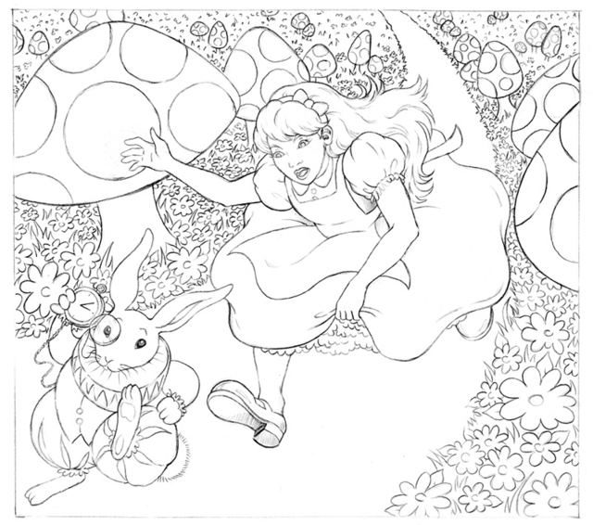
Le lapin a une chemise bleue.
La robe d'Alice est jaune.
Le champignon est violet.
Le pantalon du lapin est rouge.
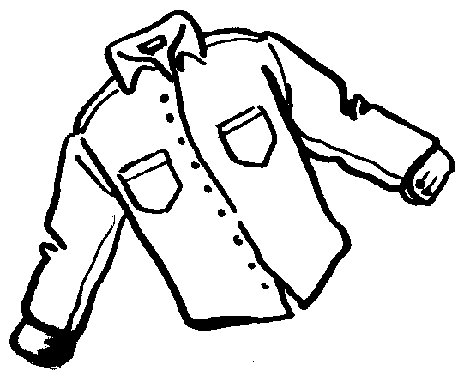
chemise
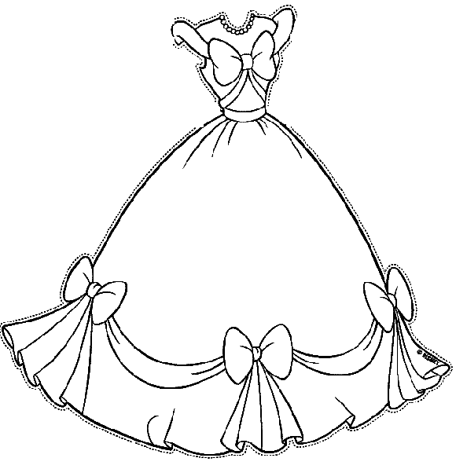
robe
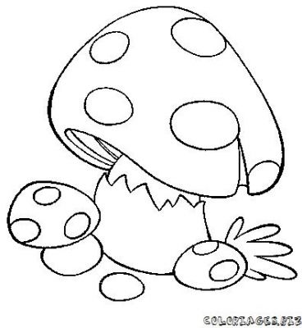
champignon
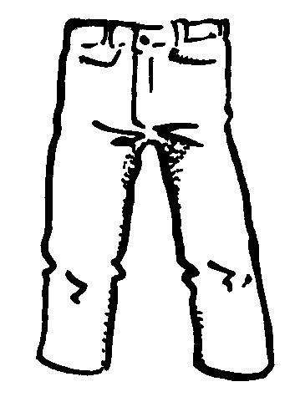
pantalon
Alice au pays des merveilles
2

Utilise l'affiche des couleurs et les cartes des mots pour lire les phrases et colorier l'image.
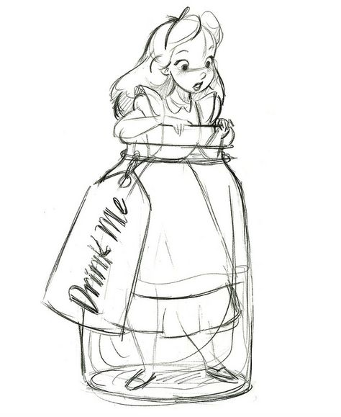
Alice a les cheveux jaunes.
La robe d'Alice est rouge.
La bouteille est bleue.
L'étiquette est marron.
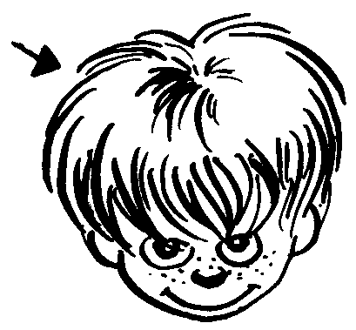
cheveux
robe
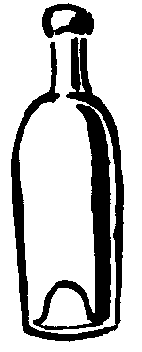
bouteille
étiquette
Alice au pays des merveilles
3

Utilise l'affiche des couleurs et les cartes des mots pour lire les phrases et colorier l'image.
La chenille est rose.
Le grand champignon est orange.
Les petits champignons sont noirs.
La robe d'Alice est grise.
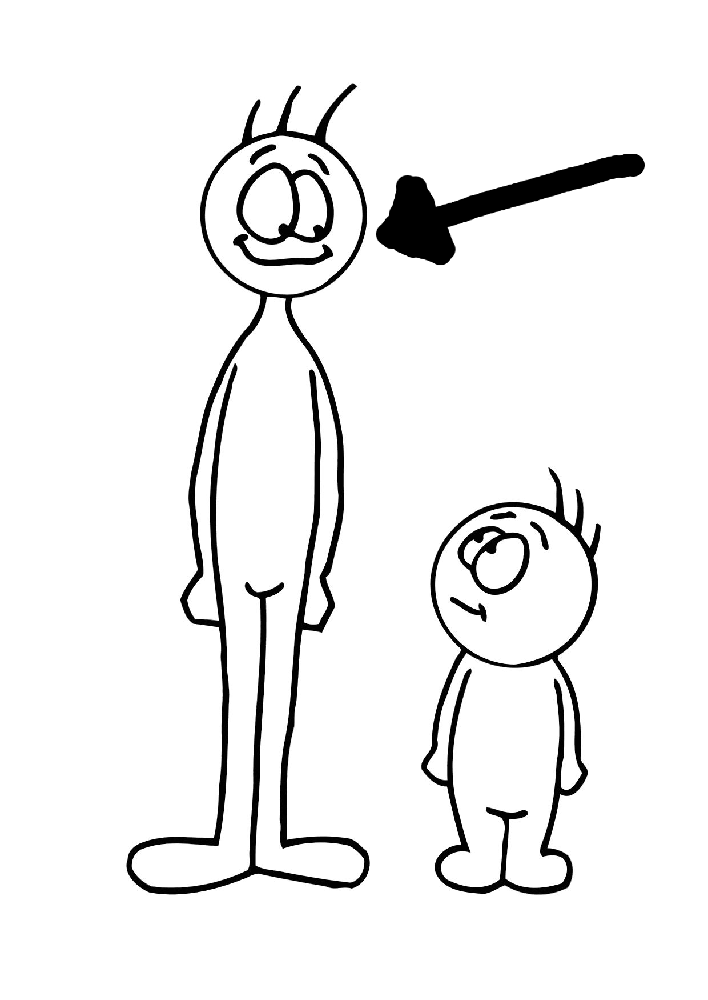
grand
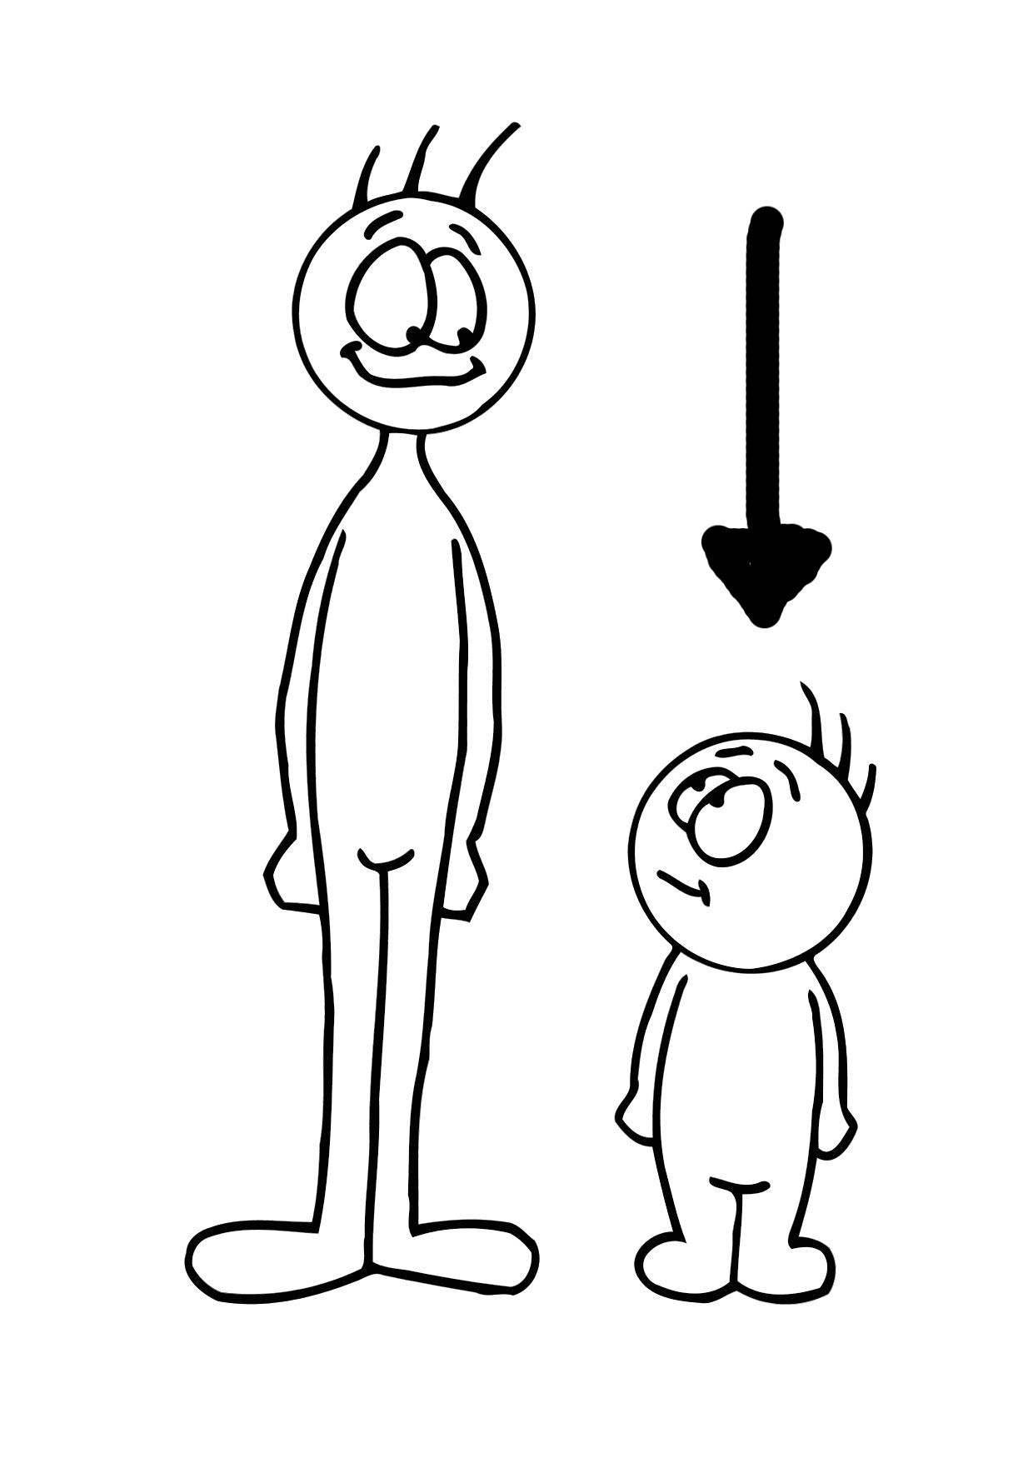
petit
robe
Alice au pays des merveilles
4

Utilise l'affiche des couleurs et les cartes des mots pour lire les phrases et colorier l'image.
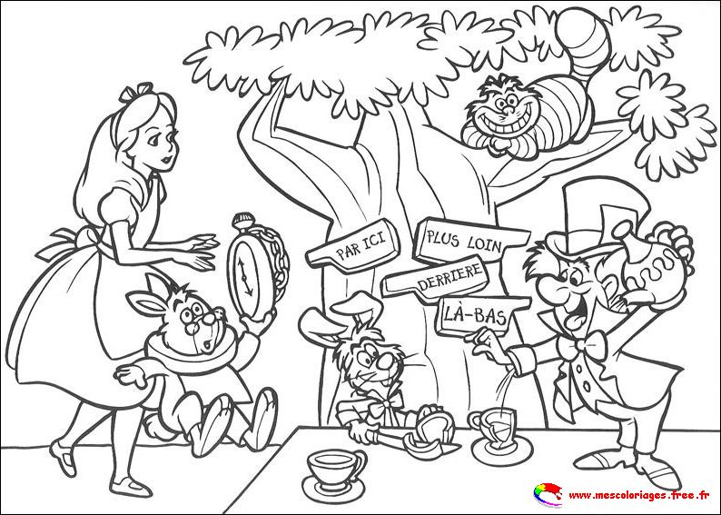
Le chat est rose et violet.
Les tasses sont rouges.
Le chapeau est orange.
Le lièvre est marron.
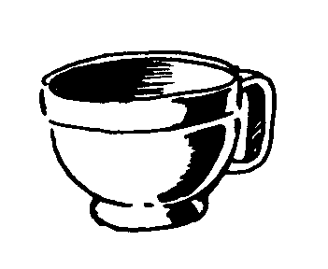
tasse
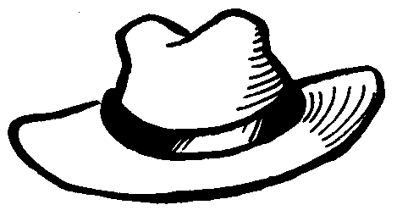
chapeau
Alice au pays des merveilles
5

Utilise l'affiche des couleurs et les cartes des mots pour lire les phrases et colorier l'image.
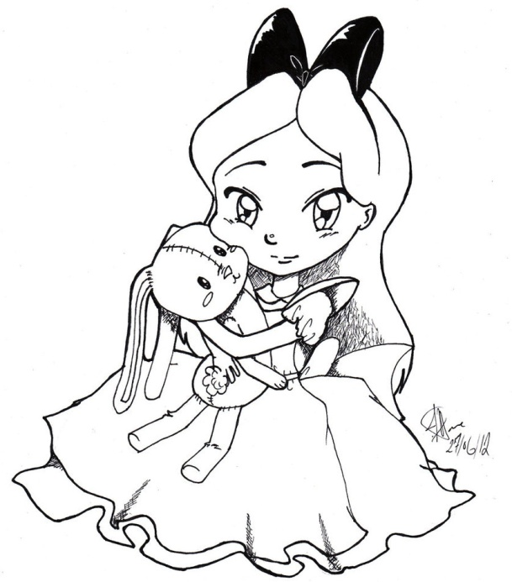
Le lapin est jaune.
Les cheveux d'Alice sont marrons.
Les yeux d'Alice sont violets.
La robe d'Alice est rose.
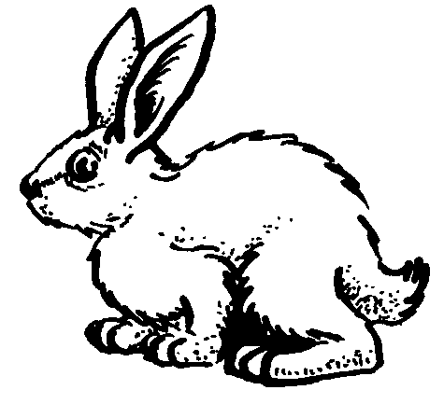
lapin
cheveux
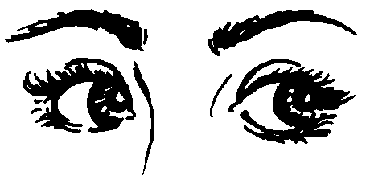
yeux
rose
Alice au pays des merveilles
6

Utilise l'affiche des couleurs et les cartes des mots pour lire les phrases et colorier l'image.
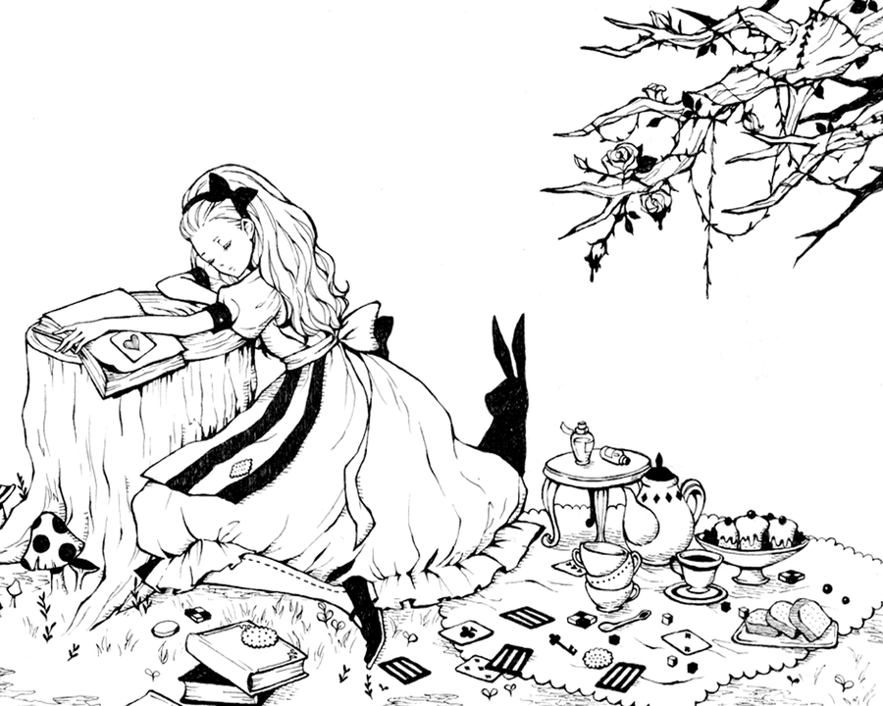
La robe d'Alice est orange.
Les livres sont verts.
La table est marron.
Les tasses sont grises.
robe
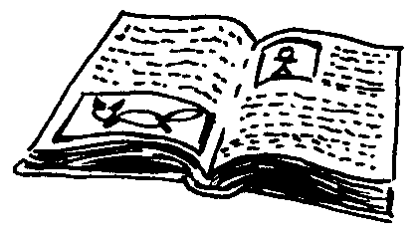
livre
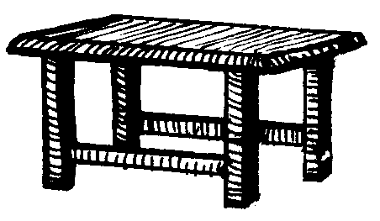
table
tasse

